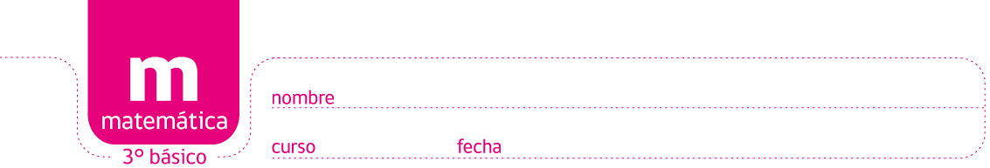

Actividades

Copie e identifique el nombre de la figura en el espacio dado.

Elaborado por Paola Ramírez G.

